血管的三维形态重建模型
刘海旺、钟艳琴、何祝桥
[摘要]:本文从几何的角度证明了管道的切面与中轴线的交点就是管道切面所包含的唯一的最大圆的圆心，并且这个最大圆的半径与动球大圆的半径相等，用MATLAB软件把图象分别读成0-1图象数字距阵，从中易得出管道切面象素的坐标距阵，为减少计算机的运算量，我们先用人工的方法分析切轴点的可能范围，再用MATLAB在可能范围内搜索，找出最大圆及其圆心（切轴点）坐标（各圆心的坐标参见附录二）.最后计算得到的管道半径结果为：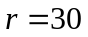（单位：象素）.根据计算机搜索所得的100个切轴点的坐标，用MAPLE软件进行描点，描出了中轴线的空间形状图形，及中轴线分别在xy、yz、xz平面上的投影（图形请参看6.2模型的结果）. 最后还模拟出了血管管道的空间图形（见附录三）.
关键词：包络；切轴点；图象数字距阵；象素坐标距阵

1 问题的提出
断面可用于了解生物组织、器官的形态， 将样本染色后切成平行切片依次在显微镜下观察，然后根据拍照采样得到平行切片数字图象，运用计算机可重建组织、器官的三维形态.现有某血管样本的相继100张平行切片的图象（均为BMP格式）.要求计算出管道的中轴线及管道半径，给出具体算法，并绘制中轴线在xy、yz、zx平面的投影图.
2 问题的分析
该管道的表面是由球心沿着中轴线滚动包络而成 ， 给出 100 张平行切片图象，每张与中轴线有且只有一个交点（切轴点）.因此，如果知道每一个切面的切轴点坐标，则可用这100个切轴点坐标描出中轴线的空间形状，进而求出半径，因此首要解决的问题就是如何求出切轴点坐标.
3 模型的假设与名词说明
- 所给血管样本经过染色等处理后认为是实心的.
- 血管的表面是有球心沿着中轴线的球滚动包络而成，且球半径固定，即血管的大小是均匀的.
- 中轴线与每张切片有且只有一个交点.
- 平行切片间的间距和图象象素的尺寸均为1.
- 切轴点：即切面与管道中轴线的交点.
5 模型的建立
血管管道的表面是由半径固定的、球心沿着中轴线的球滚动而形成的包络面.每个切平面与中轴线有唯一的交点，即切轴点（动球球心）在切片中是唯一的.若能证明切片的最大圆即为动球的大圆，且最大圆唯一，则只要在切片中找出最大圆，那么最大圆的半径和圆心坐标即为动球半径和切轴点坐标.
5.1 切轴点位置特性的分析及有关证明
为了便于计算切轴点，我们先证明下面两个命题：
命题1：每张切片图象必能包含动球的一个大圆.
证明 ：设中轴线与平面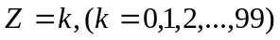的唯一交点为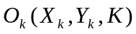, 则点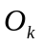为动球球心的一个位置， 此时动球与平面 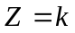 的交在管道所围实体与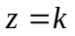的交的内部 （ 由于动球在管道内 ）， 所以每张切片图象必能包含动球的一个大圆.
（证毕）
命题2：每张切片图象所包含的圆中，最大的圆恰是动球的大圆，且最大的圆是唯一的.
证明：令中轴线Γ的参数方程为：
Γ：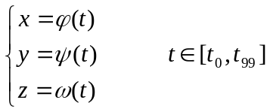
其中, 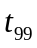分别满足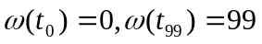.
则动球球面方程为：
---(1)
R为动球半径，从而动球的包络面S的方程为：
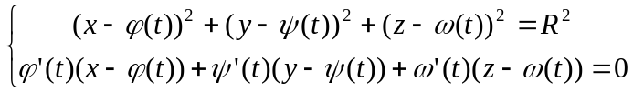 ---(2)
我们用平面Z=k,k=0,1,2,..99去截管道，得切片图象的边界曲线：
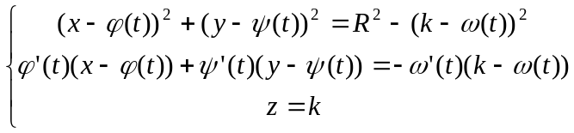 ---（3）
将此曲线投影到xy平面，即是切片中管道的边界曲线.
有（3）式易知，当且仅当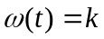 时，边界曲线上的点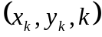到中轴线与切面交点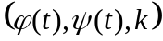的距离达到最大值为R，所以切点边界曲线所包含的圆的最大半径是R，这说明切点所含圆中最大的圆恰是动球的大圆.
又由于切片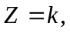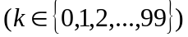与中轴线Γ只有唯一的一个交点，故只有唯一的t满足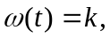因此切片包含的最大圆只有一个.（证毕）
5.2切轴点位置的算法分析
根据命题1、命题2的证明，下面给出各个切面上最大圆的圆心和半径的算法分析.
题目没有给出切片图象数字，只给出 100 张切片的BMP图象，且切片图象不太规则，难以用一般的区域内最大圆的计算方法求解，故考虑用计算机搜索，先用MALAB软件的imread图象读入命令分别把100张图象读成阶为512×512的0-1距阵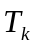（0区代表切片中血管的图象区，由于距阵很大，本文不予列出），接着利用 MATLAB的距阵生成函数，由中所有0元素的坐标生成管道切面图象的象素坐标距阵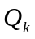：为减少计算量，先分析切轴点的可能范围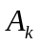，然后用计算机在范围内进行搜索，寻找最大圆的圆心及半径.
6 模型的求解
6.1算法实现
- 读入图片数据，生成512×512的0-1距阵；
- 产生管道切面图象象素的坐标距阵，把中元素为0的下标加入；
- 分析可能的切轴点坐标范围；
- 计算机在范围内搜寻最大圆的圆心和半径；
记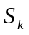为切面上含有的象点的集合
  - 选定一象点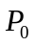作为估计的圆心，选取一正整数L,把以为中心,边长为2L的正方形内的象点作为搜索范围S.
  - 取一正整数r（例如r=29）作为开始检验的半径值.
  - 从开始,由内向外在S中寻找一点P，使以P为圆心，r为半径的圆所包含的象素点都在中.
  - 当在c中找到一点P时，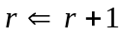，返回c.
  - 如在c中找不到P时，，返回c时.
  - 如当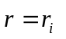时在c中能找到一点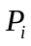，但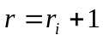时不能找出P点，则取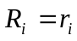,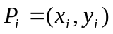作为上的圆心，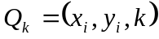作为中轴线上对应的球心，对切面的检验停止.
  - 取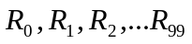的平均值的取整值作为R.
- 重复步骤4）得出100张切片的切轴点坐标.
- 用MAPLE的作图函数描出中轴线的空间图形及其在XY、YZ、XZ片面上的投影.
具体算法的MATLAB程序请看附录一.
6.2模型的结果
利用上述的模型和方法计算得出如下结果：管道半径r=30，各切轴点的坐标请参看附录二，血管管道的模拟图参见附录三，中轴线的空间形态及其分别在YZ、XZ、XY平面上的投影图如下：
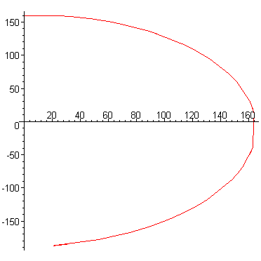
中轴线在XY平面的投影
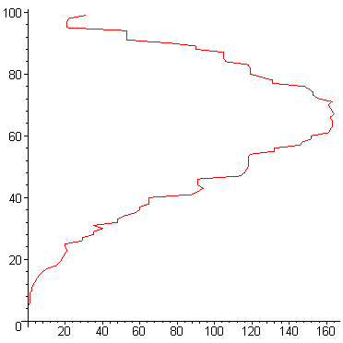
中轴线在XZ平面的投影

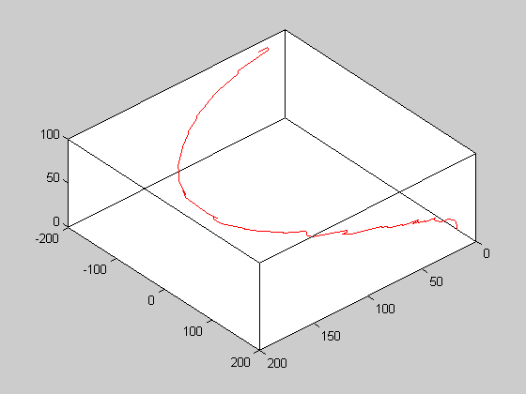
中轴线的空间形态
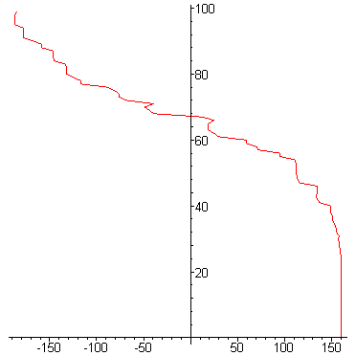
中轴线在YZ平面的投影

7 模型的评价与推广
本模型从切面与中轴线的交点的特性出发， 证明了交点即是切面图象的最大圆的圆心，并把图象读成数字距阵，经人为缩小范围后，利用计算机搜索求解.这样既节省了计算机的运行时间，又减少了计算误差.这种空间图形的重建方法是比较好的，在许多领域内也是可用或可参考的，如其它类似的组织、器官的三维重建，CT扫描、医用诊断机的扫描图片分析等.
参考文献：
[1]程卫国 冯华等编著. MALAB5.3应用指南. 北京：人民邮电出版社. 2000.3
[2]陈维桓编著. 微分几何初步. 北京：北京大学出版社 1997 10
附录一（求切轴点坐标和最大圆半径的主程序）：
clear;
clc;
file=input('输入文件名:');
tmp=imread(file,'bmp');
%tmp=imread('c:\temp\50.bmp','bmp');%
b50=sparse(ones(size(tmp))-double(tmp));
tmpl=ones(size(tmp))-double(tmp);
[ix,iy]=find(b50);
ind50=[ix,iy];
tmp_cen0=input('输入估计的圆心坐标'),
%tmp_cen0=[124,350],%
tmp_r=input('输入估计的半径,r=29'),
%tmp_r=29,%r=29
%
%
clear k;
for k=0:15
clear k1;
for k1=tmp_cen0(1)-k:tmp_cen0(1)+k
tmp_cen1=[k1,tmp_cen0(2)-k];
ok1=1;
clear i;clear j;
for i=-tmp_r:tmp_r
for j=-tmp_r:tmp_r
if i^2+j^2<=tmp_r^2 & tmp1(tmp_cen1(1)+i,tmp_cen1(2)+j)==0
ok1=0;
break;
end
end
if ok1==0
break;
end
end
if ok1>=0.8
disp('center='),tmp_cen1,
disp('半径 ='),tmp_r,
disp('转换成题目的坐标'),
disp('x='),tmp_cen1(2)-256,
disp('y='),255-tmp_cen1(1),
break;
end
end
if ok1==1
break;
end
clear k2;
for k2=tmp_cen0(1)-k:tmp_cen0(1)+k
tmp_cen2=[k2,tmp_cen0(2)+k];
ok2=1;
clear i,clear j;
for i=-tmp_r :tmp_r
for j=-tmp_r :tmp_r
if i^2+j^2<=tmp_r^2&tmp1(tmp_cen2(1)+i,tmp_cen2(2)+j)==0
ok2=0;
break;
end
end
if ok2==0
break;
end
end
if ok2>=0.8
disp('center='),tmp_cen2,
disp('半径='),tmp_r,
disp('转换成题目的坐标'),
disp('x='),tmp_cen2(2)-256,
disp('y='),255-tmp_cen2(1),
break;
end
end
if ok2==1
break;
end
clear k3;
for k3=tmp_cen0(2)-k:tmp_cen0(2)+k
emp_cen3=[tmp_cen0(1)+k,k3];
ok3=1;
clear i,clear j,
for i=-tmp_r:tmpr
for j=-tmp_r:tmp_r
if i^2+j^2<=tmp_r^2 & tmp1(tmp_cen3(1)+i,tmp_cen3(2)+j)==0
ok3=0;
break;
end
end
if ok3==0
break;
end
end
if ok3>=0.8
disp('center='),tmp_cen3,
disp('半径='),tmp_r,
disp('转换成题目的坐标'),
disp('x='),tmp_cen3(2)-256,
disp('y='),255-tmp_cen3(1),
break;
end
end
if ok3==1
break;
end
clear k4;
for k4=tmp_cen0(2)-k:tmp_cen0(2)+k
emp_cen4=[tmp_cen0(1)+k,k4];
ok4=1;
clear i,clear j,
for i=-tmp_r:tmpr
for j=-tmp_r:tmp_r
if i^2+j^2<=tmp_r^2&tmp1(tmp_cen4(1)+i,tmp_cen4(2)+j)==0
ok4=0;
break;
end
end
if ok4==0
break;
end
end
if ok4>=0.8
disp('center='),tmp_cen4,
disp('半径='),tmp_r,
disp('转换成题目的坐标'),
disp('x='),tmp_cen4(2)-256,
disp('y='),255-tmp_cen4(1),
break;
end
end
if ok4==1
break;
end
end
spy(b50)
附录二（各切面与中轴线交点的坐标）：
图片 | 切轴点 | 图片 | 切轴点 | 图片 | 切轴点
Z=0 | (1,160) | Z=34 | (36,157) | Z=68 | (166,-21)
Z=1 | (1,159) | Z=35 | (41,156) | Z=69 | (165,-21)
Z=2 | (1,159) | Z=36 | (52,153) | Z=70 | (166,-21)
Z=3 | (2,159) | Z=37 | (61,150) | Z=71 | (165,-31)
Z=4 | (2,159) | Z=38 | (66,148) | Z=72 | (163,-45)
Z=5 | (2,159) | Z=39 | (66,148) | Z=73 | (161,-55)
Z=6 | (2,159) | Z=40 | (66,148) | Z=74 | (157,-68)
Z=7 | (2,159) | Z=41 | (84,148) | Z=75 | (154,-77)
Z=8 | (2,159) | Z=42 | (84,139) | Z=76 | (154,-77)
Z=9 | (2,159) | Z=43 | (84,139) | Z=77 | (149,-89)
Z=10 | (2,159) | Z=44 | (92,134) | Z=78 | (141,-104)
Z=11 | (3,159) | Z=45 | (92,134) | Z=79 | (138,-109)
Z=12 | (3,159) | Z=46 | (92,134) | Z=80 | (138,-109)
Z=13 | (3,159) | Z=47 | (117,113) | Z=81 | (120,-133)
Z=14 | (4,159) | Z=48 | (118,111) | Z=82 | (119,-134)
Z=15 | (8,159) | Z=49 | (120,110) | Z=86 | (107,-146)
Z=16 | (8,159) | Z=50 | (115,115) | Z=84 | (106,-147)
Z=17 | (9,159) | Z=51 | (118,112) | Z=85 | (105,-148)
Z=18 | (10,160) | Z=52 | (112,118) | Z=86 | (105,-148)
Z=19 | (9,159) | Z=53 | (114,116) | Z=87 | (82,-165)
Z=20 | (8,159) | Z=54 | (120,110) | Z=88 | (77,-168)
Z=21 | (10,159) | Z=55 | (139,85) | Z=89 | (77,-168)
Z=22 | (14,159) | Z=56 | (139,85) | Z=90 | (77,-168)
Z=23 | (15,159) | Z=57 | (139,85) | Z=91 | (77,-168)
Z=24 | (21,159) | Z=58 | (141,82) | Z=92 | (54,-179)
Z=25 | (22,159) | Z=59 | (148,69) | Z=93 | (49,-181)
Z=26 | (21,159) | Z=60 | (153,58) | Z=94 | (45,-182)
Z=27 | (29,158) | Z=61 | (159,41) | Z=95 | (39,-184)
Z=28 | (29,158) | Z=62 | (156,50) | Z=96 | (27,-187)
Z=29 | (28,158) | Z=63 | (160,37) | Z=97 | (22,-188)
Z=30 | (29,158) | Z=64 | (161,33) | Z=98 | (7,-190)
Z=31 | (29,158) | Z=65 | (165,10) | Z=99 | (7,-190)
Z=32 | (30,157) | Z=66 | (166,-1)
Z=33 | (36,157) | Z=67 | (166,-1)
附录三：（血管管道空间模拟图）
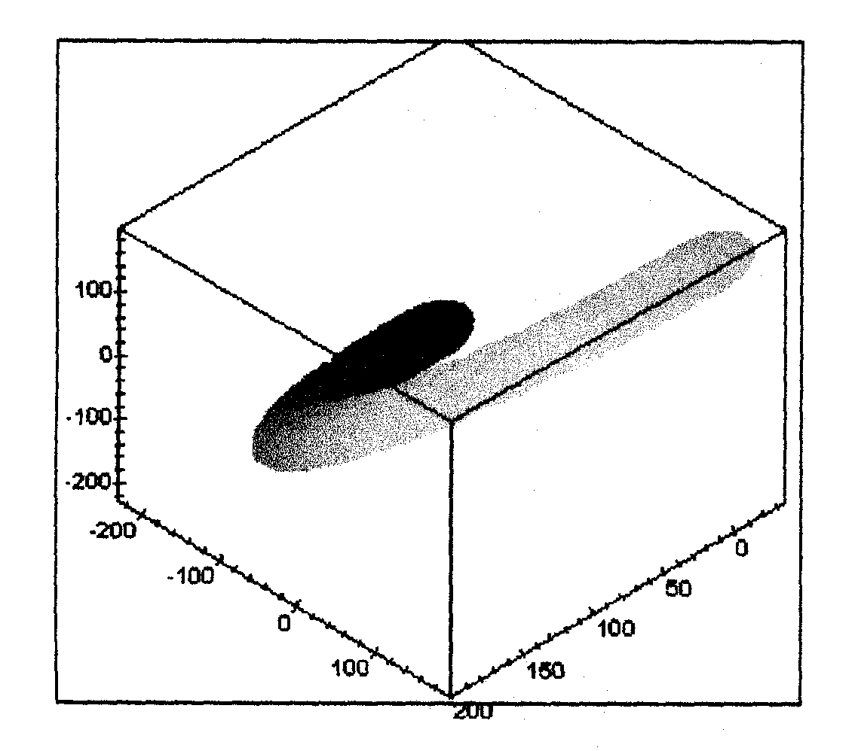

编辑: 黄惠玲 方创彬

